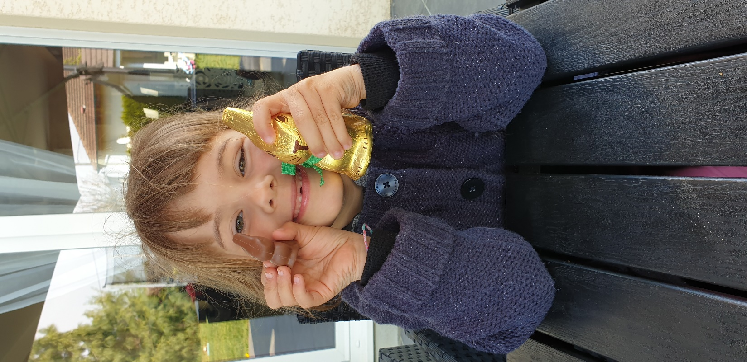

Je mange un petit chocolat de Pâques. çà me fait plaisir !

